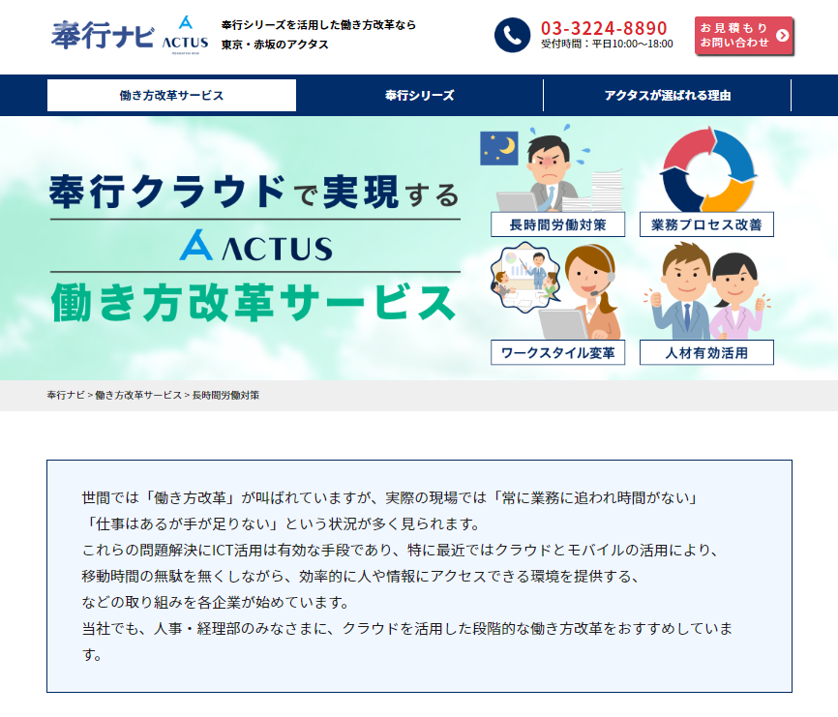

“ホームページリニューアルのお知らせ”

平素は格別のご愛顧を賜り、厚くお礼申し上げます。
この度、かねてより準備を進めておりましたホームページのリニューアルが完了し、公開する運びと相成りました。

この度のリニューアルでは当社での新サービスである「働き方改革サービス」を追加させて頂きました。「働き方改革サービス」とは、１：長時間労働対策２：ワークスタイル変革３：業務プロセス改善４：人材有効活用の4段階に分類し、段階を踏みながら働き方改革を進めていく方法です。各段階には当社がお薦めしているクラウドサービスやコンサルティングサービスを活用していただくことによるメリットを記載しています。
また、社労士や税理士による専門サービスも提供することができ、働き方改革の諸問題を解決することはもちろん、人事や経理の日常的な課題に対しても支援することが可能です。

今後ともサービス向上のため、ホームページの改善やコンテンツの充実に努めていく所存でありますので、今後とも何卒よろしくお願い申し上げます。

